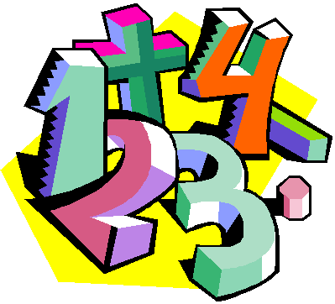
Mål Procent

När du har arbetat med det här
området kan du:
att en hel är 100 %, en halv är 50 % och
att en fjärdedel är 25 %
avläsa cirkeldiagram och avgöra hur många
procent de olika delarna är
dela upp det hela, 100 %, i olika
procentsatserna
veta på hur många olika sätt du kan
kombinera t.ex. två halsdukar och tre
mössor

Undervisning
Vi kommer att gemensamt i klassen arbeta med kapitlet
Procent i Matteborgen.
Det kommer att vara både gemensamma övningar och enskild
träning i skolan och hemma.
Vi kommer att arbeta både praktiskt och teoretisk.

Bedömning
Ni kommer att bli bedömda genom arbetet på lektionerna, gruppuppgifter,
läxförhör och diagnos.

